Mini mundo – Tatty Conviteria - loja conviteria (arquivo forms)
Login para entrar no sistema
1. dados do cliente(noiva), dados do evento;
2. produtos a serem adquiridos (produtos personalizados) com id produto, nome produto, quantidade, valor.
3. prazo de entrega do pedido de acordo com a data do evento (4 meses antes do evento);
4. sistema precisa conectar com site do frete (melhor envio);
5. sistema precisa conectar com formas de pagamento (picPay, pagseguro, pix);

DER (BrModelo)
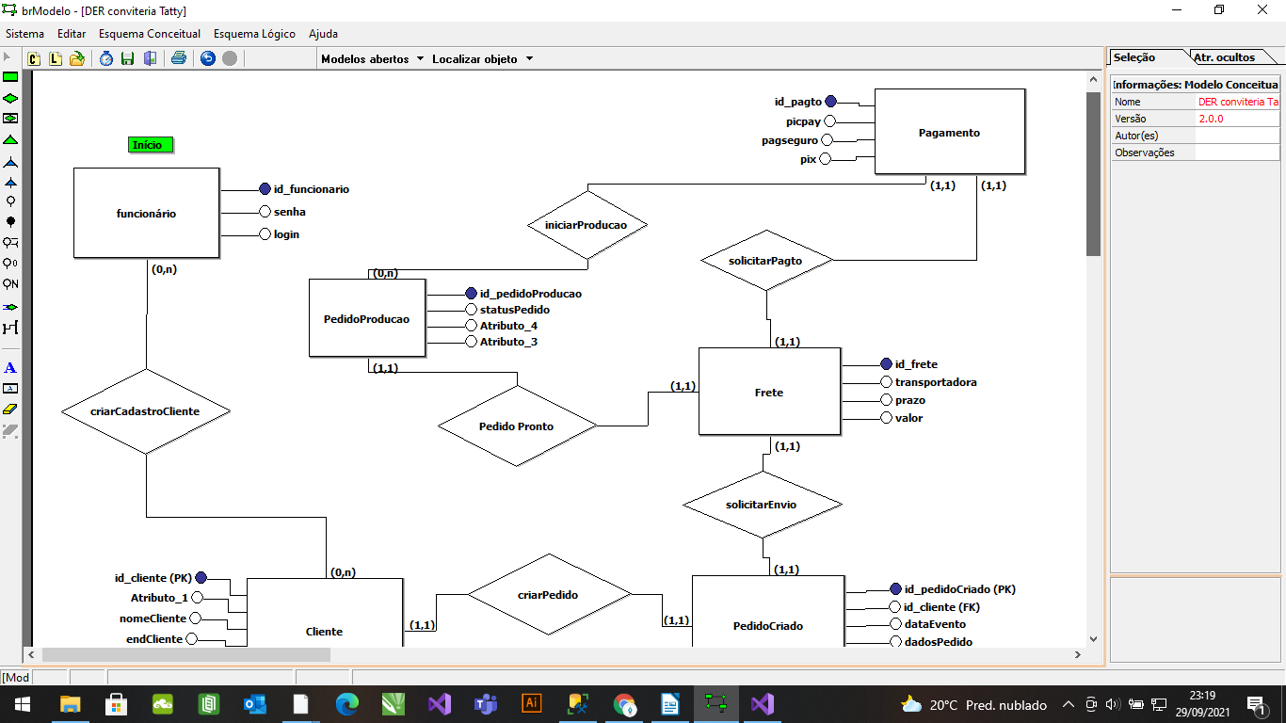

Mínimo Sistema

Login
Formulário MDI ( Pai – Filho)
Crud Completo

1 lógica de negócio ( ao menos)

